Universidade Federal de Santa Maria
Prof. Cesar Tadeu Pozzer
Data: 11/05/2009

Prova 1 – Computação Gráfica

Em cada resposta, procure utilizar ao máximo equações, figuras e comentar de assuntos que sejam diretamente relacionados. Para cálculo de ângulos, utilize produto escalar.

- Em termos de freqüência, explique o que é uma cor monocromática e o que é a cor branca. Utilize figuras para ilustrar.
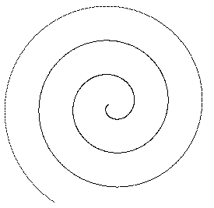
- Conceitue freqüência em imagem com exemplos e explique o que é fazer compressão de imagens do domínio da freqüência, no caso via DCT.
- Implemente em C ou C++ a função render() da canvas2D de modo que seja gerado uma figura em forma de caracol. Este caracol deve estar girando em sentido horário (animado). Pode-se definir variáveis globais. Utilize a função point() da canvas2D para desenho.
- Dado um path definido por uma curva Bezier de 10 pontos de controle e funções de grau 9. Descreva um algoritmo para fazer um foguete (representado por uma linha de 10 unidades de comprimento) andar de forma tangente a esta curva. O foguete deve chegar ao final da curva após n passos. Sempre que possível utilize conceitos de vetores e suas operações. Utilize a função line() da canvas2D para desenho do foguete a cada passo.
- Tem-se um quadrado de diagonal d e lado l, centrado na posição (x,y)(Ver figura). Descreva uma concatenação de matrizes de transformação M (Não precisa multiplicar), que ao multiplicar P’=MP gere a configuração final mostrada na figura pontilhada. A figura final tem lado 2l. Desenhe a posição do quadrado a cada transformação.
(x,y)

